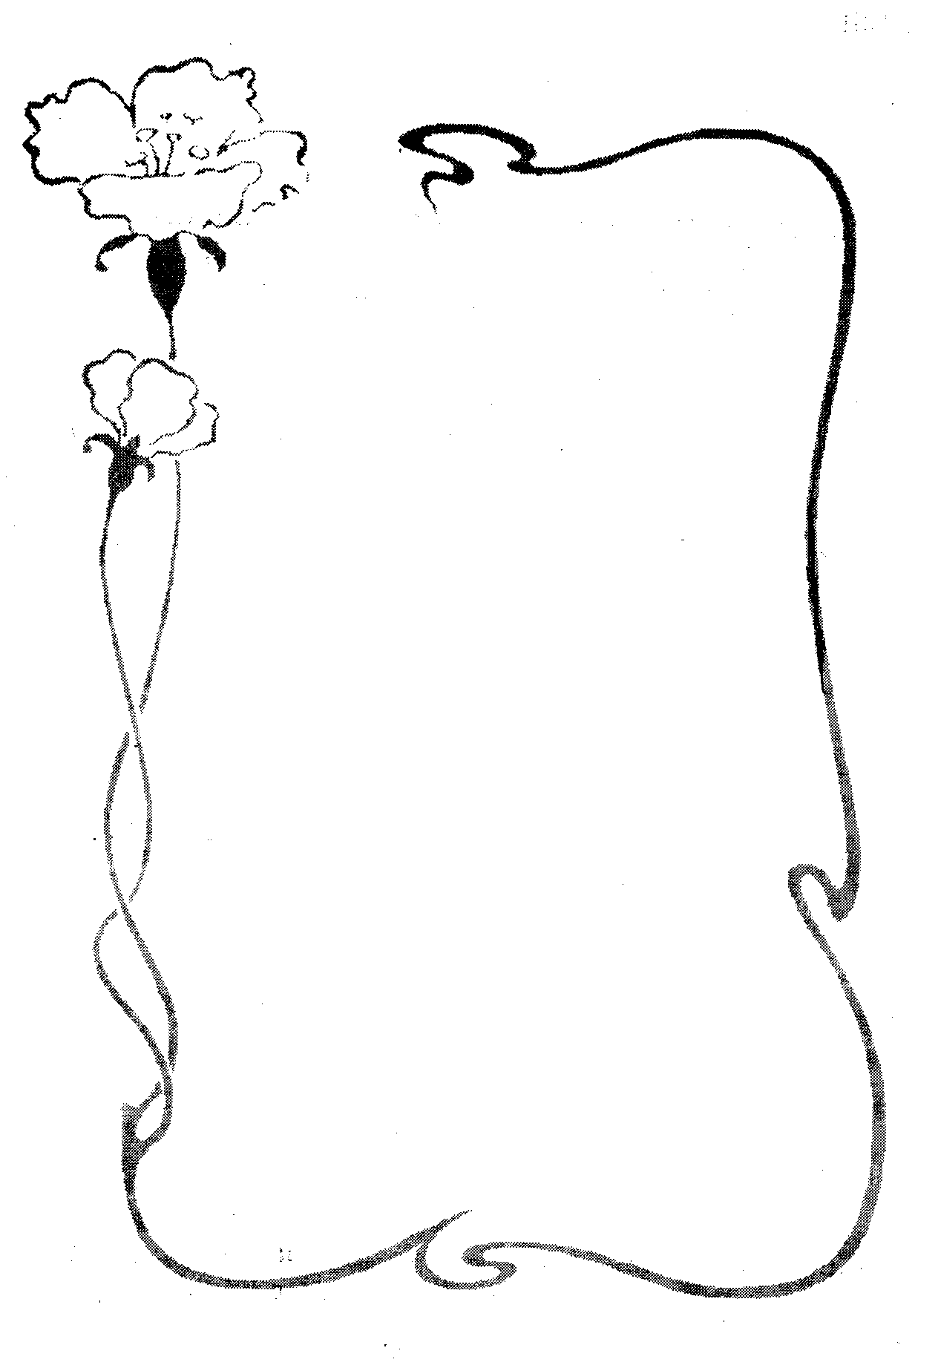

Содержание

- Введение

- Основная часть
  - Из истории этикета
  - Культура поведения и нравственность

- Заключение
- Список использованной литературы

Введение

В наше время количество кратковременных контактов между людьми значительно возросло. В большом городе в течение дня мы встречаемся с сотнями и даже тысячами людей. Как можно судить об уровне их культуры, не зная ничего или почти ничего, об их внутреннем мире? Только по их поведению, по внешним проявлениям культуры. Случайные, мимолётные встречи с незнакомыми людьми на улице, в городском транспорте, в магазине, в театре могут оказаться для нас приятными, а могут, наоборот, огорчить, надолго выбить из привычной колеи. Поэтому, оценивая культурный уровень того или иного человека, мы в первую очередь имеем в виду его внешние проявления, то есть поведение.
Культурный человек, прежде всего, вежлив, и это важное его достоинство. Нередко цитируют слова Сервантеса: "Ничто не стоит нам так дёшево и не ценится людьми так дорого, как вежливость". Действительно, вежливость, возможно, не самая важная и не самая труднодостижимая из добродетелей. Гораздо труднее быть, например, принципиальным, справедливым, мужественным. Но стоит вспомнить, насколько облегчает людям жизнь вежливость и насколько усложняют и даже отравляют её грубость, хамство. Значение вежливости в человеческом общении трудно переоценить.
Людям необходимо общение. В настоящее время усилился поток к нам иностранных граждан – родственников, живущих за границей, деловых людей, туристов. Это требует от тех, кто их принимает, хотя бы минимальных знаний в области национальных традиций.
ИЗ ИСТОРИИ ЭТИКЕТА

"Уважение к минувшему – вот черта, отличающая образованность от дикости"
А.С. Пушкин

Этикет – слово французского происхождения. На одном из пышных и изысканных приёмов у короля Людовика XIV гостям вручали карточки с перечислением некоторых требуемых от них правил поведения. От французского названия карточек – "этикеток" и произошло слово "этикет", вошедшее впоследствии в языки многих стран. Понятие "этикет" включает в себя форму, манеру поведения, правила учтивости и вежливости, принятые в том обществе, где живёт каждый из нас.
Значительная часть правил этикета пришла к нам из прошлого, и даже из древнего мира. Бесполезные и незначительные правила, отсеивались по мере исторического развития, сохранялись для потомков лишь наиболее рациональные из них, проверенные временем.
С давних времён летописцы, философы, писатели и поэты давали многочисленные рекомендации, относительно поведения человека за столом. В Древнем Египте в III тысячелетии до н. э. одной из популярных рукописей был сборник добрых советов "Поучения Кочемни". В сборнике в виде рекомендаций отца сыновьям объяснялась необходимость практически обучать молодых людей правилам приличия и образцового поведения в обществе. Уже тогда у египтян считалось необходимым пользоваться столовыми приборами, также умение есть красиво, бесшумно. Такое поведение расценивалось как большое достоинство и необходимый компонент культуры.
В памятнике древнескандинавской литературы "Эдда" также повествуется подробно о правилах поведения за столом. Например, для произнесения тостов был детально разработан этикет, и нарушение этих правил вело к штрафу. У скандинавов мы заимствовали также правило предоставлять почётные места за столом женщинам и наиболее уважаемым гостям.
Нравы французского дворянства в XVII веке представляли собой смесь дерзости и галантности, фамильярности и церемонности. Даже светской даме, делая реверанс, следовало выполнить его изящно и согласовать в то же время с рангом того лица, к которому он относился. Мужчины оставались в шляпе во время визитов и даже за столом. За чьё-нибудь здоровье пили стоя или опустившись на колено, но обязательно с обнажённой шпагой в руке и без шляпы. Граф де Гран Пре пил за здоровье своей возлюбленной из заряженного пистолета, держа палец на курке, после чего стрелял в воздух.
На парадных обедах сотрапезники рассаживались в один ряд: знатнейший из присутствующих занимал место на почётном конце стола и не имел соседей с правой стороны. По его левую руку садился следующий по знатности гость, и так далее до противоположного конца стола. Хозяин дома занимал место в зависимости от своего титула и положения.
Очень распространены были поцелуи. Они служили не только обычным приветствием, но вместе с объятиями заменяли собой поздравления, выражение благодарности и дружеские излияния.
Согласно этикету того времени, господствовавшим представлениям о норме поведения, учтивость и выражение чувств принимали несколько преувеличенные формы. Однако, невзирая на всю сложность этикета и церемонность манер, придворные нравы мало чем отличались от общих нравов эпохи. Однажды Людовик XIV стал бросать в придворных дам хлебными шариками и милостиво разрешил ответить ему тем же. От шариков перешли к яблокам и апельсинам, и когда одной из дам король сделал больно, та вылила на него содержимое салатника.
Руководство хорошего тона 1640 года рекомендовало мыть руки каждый день, а лицо почти так же часто, а руководство 1673 года – советовало придворным "держать в чистоте волосы, глаза, зубы, руки, и даже ноги, особенно летом, чтобы не вызвать тошноты у своих собеседников".
Разумеется, этикет сегодняшнего дня далёк от хороших манер времён французского короля. Но всё же, заметим, что значительная часть его правил пришла к нам из истории, а некоторые – даже из древней истории. Современный этикет наследует обычаи и традиции поведения всех народов. Со времён Древнего Рима пришёл к нам обычай гостеприимства. Столовые приборы, правилами пользования которыми порой пренебрегают, были в почёте уже у древних египтян. А умение есть красиво и бесшумно всегда считалось необходимым компонентом культуры, большим достоинством.
В средние века, а точнее в XI-XIII веках высшим проявлением изысканности считалось, когда кавалеры рассаживались за обеденным столом со своими дамами парами, ели с одной тарелки и пили из одного бокала. Разумное начало этого обычая – внимательное, учтивое отношение к женщине – сохранилось до наших дней и, а вот из одной тарелки уже не едят.
В позднее средневековье правила этикета приобретают характер закона, разумеется, только для дворянства. С XVIII века начинают печатать пособия по этикету. При Петре I трижды издавали книжку для юношества "Юности честное зерцало, или Показания к житейскому обхождению". В ней вслед за азбукой и арифметикой излагались правила, как сидеть за столом и управляться с вилкой и ножом, на каком расстоянии снимать шляпу при встрече со знакомыми и т. д. Любопытны рекомендации о поведении в общественных местах и за столом: "Никто не имеет повеся голову и потупя глаза вниз по улице ходить или на людей косо взглядывать, но прямо и не согнувшись ступать". Или другое: "Над ествою не чавкай как свинья и головы не чиши, не проглотя куска не говори, ибо так делают невежи. Часто чихать, сморкаться и кашлять не пригоже". Этикет – и это справедливо – прямо был соотнесён с нравственными отношениями.
Разработкой правил этикета в сочетании с критикой его сословного, унижающего достоинство простых людей характера занимались великие просветители, литераторы.
"Правила поведения, собранные для юношества в 1653 году", написанные выдающимся чешским педагогом-гуманистом Я.А. Коменским, с большим интересом читают и сейчас. Вот некоторые из них:
- считай всех товарищей по ученью за друзей и братьев;
«
- если возможно, лучше оказывать благодеяния, чем принимать их;
- при встрече с кем-либо приветствуй его; перед уважаемыми лицами даже обнажай голову, уступай им место и свидетельствуй им своё почтение поклоном».
Современный этикет наследует обычаи практически всех народов от седой древности до наших дней. В основе своей эти правила поведения являются всеобщими, поскольку они соблюдаются представителями не только какого-то данного общества, но и представителями самых различных социально-политических систем, существующих в современном мире. Народы каждой страны вносят в этикет свои поправки и дополнения, обусловленные общественным строем страны, спецификой ее исторического строения, национальными традициями и обычаями.

КУЛЬТУРА ПОВЕДЕНИЯ И НРАВСТВЕННОСТЬ

"Поведение – это зеркало, в котором каждый показывает свой облик".

И. -В. Гёте

Этикет – это внешняя сторона человеческих взаимоотношений, сложившихся в данном обществе и поддерживаемый им порядок общения, принятые ритуал и манера поведения. Этикет входит в понятие культуры поведения, которое, однако, им не исчерпывается хотя бы потому, что включает в себя не только стандартные, "этикетные", но и нестандартные формы поведения, получившие в современном обществе достаточно широкое распространение. В своём реферате я хотела бы затронуть только ту сторону культуры поведения, которая относится к этикетным поступкам, этикету.
В последние десятилетия активно возрождается интерес к культуре поведения, особенно у молодежи. Молодые люди хотят знать, как себя вести в разных случаях жизни, как говорить, как двигаться, как вести себя в общественном месте…
Но интерес возник не сразу. Нельзя забывать о том, что после Великого Октября с устоями старого общества рушился этикет. Интерес к культуре поведения пришёл позднее, в послевоенные годы, когда явственно обнаружилось расхождение между внутренней и внешней культурой, между высоким уровнем образования и серьезными производственными достижениями.
Мы ежедневно встречаемся со многими людьми. И от того, как протекают эти встречи, во многом зависят и настроение людей и наши будущие отношения с ними. В этикете нет мелочей. Один и тот же поступок, даже незначительно нарушающий общепринятые нормы, одними воспринимается безразлично, а иными – с обидой. Поэтому лучше во всех ситуациях стремиться к максимальной вежливости.
Вежливым называют поведение, соответствующее принятым в данном обществе правилам приличия и манерам, которые в значительной мере менялись исторически, да и сегодня весьма различны у разных народов. Но за всей этой пестротой правил и форм поведения проступает то, что является главным в вежливости: внимание и уважение к окружающим.
А воспитанность? Чем же она отличается от вежливости? Можно сказать так: воспитанность – это вежливость, перешедшая в привычку, ставшая второй натурой. Есть разница между просто вежливым человеком и человеком воспитанным – в степени реакции, в оттенках, в вещах, которые вроде бы не определяют существа дела, но тем не менее очень важны в человеческих отношениях.
Воспитанный человек, не задумываясь, автоматически делает то, о чём "просто вежливый" знает, но что не всегда делает: при обращении к нему старшего, поднимается с места, если тот говорит стоя; пропускает вперёд женщину; снимает головной убор там, где его полагается снимать; уступает место и т.п. "Просто вежливый" иногда это сделает, иногда – нет. В зависимости от настроения и обстоятельств. Думаю, понятно, что настоящая культура имеет место лишь там, где появляется воспитанность, где правила этикета, внешней культуры, вежливого поведения, становятся внутренней потребностью, воплощаются в характере, становятся неотъемлемыми его чертами.
Различают несколько видов этикета, основным из которых являются:
- придворный этикет – строго регламентируемый порядок и формы обхождения, установленные при дворах монархов;
- дипломатический этикет – специфическая форма поведения дипломатов и других официальных лиц при контактах друг с другом на различных дипломатических приемах, визитах, переговорах;
- воинский этикет - свод общепринятых в армии правил, норм и манер поведения военнослужащих во всех сферах их деятельности;
- общегражданский этикет - совокупность правил, традиций и условностей, соблюдаемых гражданами при общении друг с другом.
Большинство правил дипломатического, воинского и общегражданского этикета в той или иной мере совпадают. Отличие между ними состоит в том, что соблюдению правил этикета дипломатами придается большее значение, поскольку отступление от них или нарушение этих правил может причинить ущерб престижу страны или ее официальным представителям и привести к осложнениям во взаимоотношениях государств.
Придворный этикет строго соблюдается как установленный порядок и форма обхождения при дворах монархов, однако сохраняется только в монархических странах.
По мере изменений условий жизни человечества, роста образований и культуры одни правила поведения сменяются другими. То, что раньше считалось неприличным, становиться общепринятым, и наоборот. Но требования этикета не являются абсолютными: соблюдение их зависит от места, времени и обстоятельств. Поведение, недопустимое в одном месте и при одних обстоятельствах, может быть уместным в другом месте и при других обстоятельствах.
Нормы этикета, в отличие от норм морали являются условными, они носят как бы характер неписаного соглашения о том, что в поведении людей является общепринятым, а что нет. Каждый культурный человек должен не только знать и соблюдать основные нормы этикета, но и понимать необходимость определенных правил и взаимоотношений. Манеры во многом отражают внутреннюю культуру человека, его нравственные и интеллектуальные качества. Умение правильно вести себя в обществе имеет очень большое значение: оно облегчает установление контактов, способствует достижению взаимопонимания, создает хорошие, устойчивые взаимоотношения.
Следует отметить, что тактичный и воспитанный человек ведет себя в соответствии с нормами этикета не только на официальных церемониях, но и дома. Подлинная вежливость, в основе которой лежит доброжелательность, обуславливается актом, чувством меры, подсказывающим, что можно, а чего нельзя делать при тех или иных обстоятельствах. Такой человек никогда не нарушит общественный порядок, ни словом, ни поступком не обидит другого, не оскорбит его достоинства.
Каждое действие, каждое обращение необходимо, как Вы знаете, сопровождать уместными к случаю ритуалами, "волшебными словами": пожалуйста, благодарю вас и др. Можно, конечно, забыть (если уж так случилось) о той или иной словесной формуле, сопровождающей услугу, найдя что-нибудь другое, не менее подходящее. Это элементарная вежливость, которую, на мой взгляд, необходимо выполнять каждому. Ведь не так уж это и сложно – пожелать человеку доброго утра и спокойной ночи, хорошего здоровья и приятного аппетита, благодарить за помощь или услугу, и уметь произносить слова извинения, если не прав или причинил беспокойство кому-нибудь. Необходимо всегда помнить одно, на мой взгляд, мудрое изречение: "Основное положения всякой морали: делай для твоего ближнего то же, что ты хочешь, чтобы он делал для тебя…" (К. Либкнехт). Важно лишь всегда помнить, что сущность и значение этикета определяются внутренней готовностью одного человека помочь другому и тем, что называется деликатностью, тактичностью. Другими словами, не навязывать своего общества, оставаясь вежливым; стремиться не мешать другим, оставаясь свободным в совершении собственных действий. А это значит, в конце концов, что нельзя шуметь и перебивать в разговоре других. Желая высказать свое мнение (в том числе и возражение, несогласие со словами или действиями других), надо предварительно осведомиться, сказал ли собеседник все, что он хотел, готов ли он выслушать Вас.
Этикет, как вы уже догадываетесь, включает в себя не только словесные формы выражения вежливости, сочувствия. Этикет слова и действия не должен вступать в противоречие с внешним видом человека, его одеждой. Иными словами, этикет полностью не соблюден, если – при всей правильности и вежливости поведения – молодые люди являются в театр в джинсах и пестрых майках. Еще хуже, если в яркой экстравагантной одежде кто-нибудь присоединится к похоронной процессии. Благоприятное впечатление производит хорошо, со вкусом одетый вежливый человек, который знает, как держаться в любых обстоятельствах, и ведёт себя соответственно.
Одеваясь (и даже ещё раньше – приобретая одежду), надо иметь в виду, что одежда, походка, манера стоять, сидеть, даже смеяться, образуют своеобразную знаковую систему; так или иначе одетый человек о чем-то заявляет, что-то сообщает о себе другим. Например, свадебное платье, праздничный костюм – знаки предстоящего торжества; спортивный костюм, теннисная ракетка в руках "говорят", что человек – спортсмен; небрежная прическа и неопрятные джинсы – о том, что человек пренебрегает эстетическими чувствами других. Грязь под ногтями и запачканная одежда вовсе не сигнализирует о принадлежности человека к рабочему классу. Они просто признаки неряхи, которому недоступны ни правила личной гигиены, ни понятия об эстетике внешнего вида. Громкие переговоры во время киносеанса, неснятая в помещении шапка – признаки невоспитанности и эгоизма.
"По одежде встречают, по уму провожают", гласит русская народная мудрость. Другими словами, в общении важны и внешний вид, и сказанные Вами слова. Этикет, как уже упоминалось, регулируют общение, взаимодействие людей. Быть хорошим собеседником значит знать предмет разговора, то есть понимать, о чём говоришь, и излагать собственные суждения не только правильно, но и интересно, без занудства. Надо серьезно, с умом относится к этикету, к умению общаться. Правило довольно просто: то, что может быть неприятно Вам, неприятно окружающим.
Умение управлять своими эмоциями приобретает важное значение при общении с людьми. Воспитанный и культурный человек никогда не выплескивает своё плохое и очень хорошее настроение на окружающих. Хорошие манеры подразумевают, что обладатель их ни словом, ни действием, ни взглядом не покажет своего раздражения и недовольства, а лучшим средством подавить в себе неприятные эмоции являются доброжелательность, внимание, умение выслушать собеседника, помочь ему в случае необходимости. Очень ценится в этикете улыбка.
Одним из основных принципов современной жизни является поддержание нормальных отношений между людьми и стремление избежать конфликтов. В свою очередь уважение и внимание можно заслужить лишь при соблюдении вежливости и сдержанности.

ЗАКЛЮЧЕНИЕ

Традиции и обычаи складывались веками, передавались из поколения в поколение, и у каждого народа они свои. Из древних народных традиций постепенно складывались и совершенствовались законы проведения празднеств, гостеприимства, застольного этикета.
Этикет был и остаётся необходимым современному человеку, он не устарел с веками, а скорее, наоборот. Необходимо уметь вести себя дома и в обществе так, чтобы заслужить всеобщее одобрение и не оскорбить при этом достоинств другого.
У нас бытует пословица: "Встречают по одёжке, а провожают по уму". В других странах эта пословица звучит по-иному: "Встречают по одёжке, а провожают по манерам".
Интеллигентность состоит не только в знаниях, но и в способности к пониманию другого. Она проявляется в тысяче и тысяче мелочей: в умении уважительно спорить, вести себя скромно за столом, в умении незаметно помочь другому, беречь природу, не мусорить вокруг себя – не мусорить окурками или руганью, дурными идеями.
Интеллигентность - это терпимое отношение к миру и к людям.
В основе всех хороших манер лежит забота о том, чтобы человек не мешал человеку, чтобы все вместе чувствовали себя комфортно. Надо уметь не мешать друг другу. Воспитывать в себе нужно не столько манеры, сколько то, что выражается в манерах, бережное отношение к миру, к обществу, к природе, к своему прошлому.
Не надо запоминать сотни правил, а запомнить одно – необходимость уважительного отношения к другим.
СПИСОК ИСПОЛЬЗОВАННОЙ ЛИТЕРАТУРЫ

- Безруких М. и др. Я и другие, или Правила поведения для всех. М.: Полит. лит., 2001.
- Вандербильт Э. Этикет. В 2 кн.: пер. с англ. под ред. Л. Барыкиной – М.: АО "Авиаль", 2006.
- Холопова Т.Н., Лебедева М.М. Протокол и этикет для деловых людей. М.: Инфра; Анкил, 2005.
- Энциклопедия хороших манер / Сост. В. Пивовар – СПб.: ТОО "Диамант", 1996.
- Журнал "Наука и жизнь" №5, 2000 г. / В. Матвеев. Этикет: История и современность.

